Шаг первый: ввести в строку адреса dnevnik76.ru
Шаг второй: войти в дневник
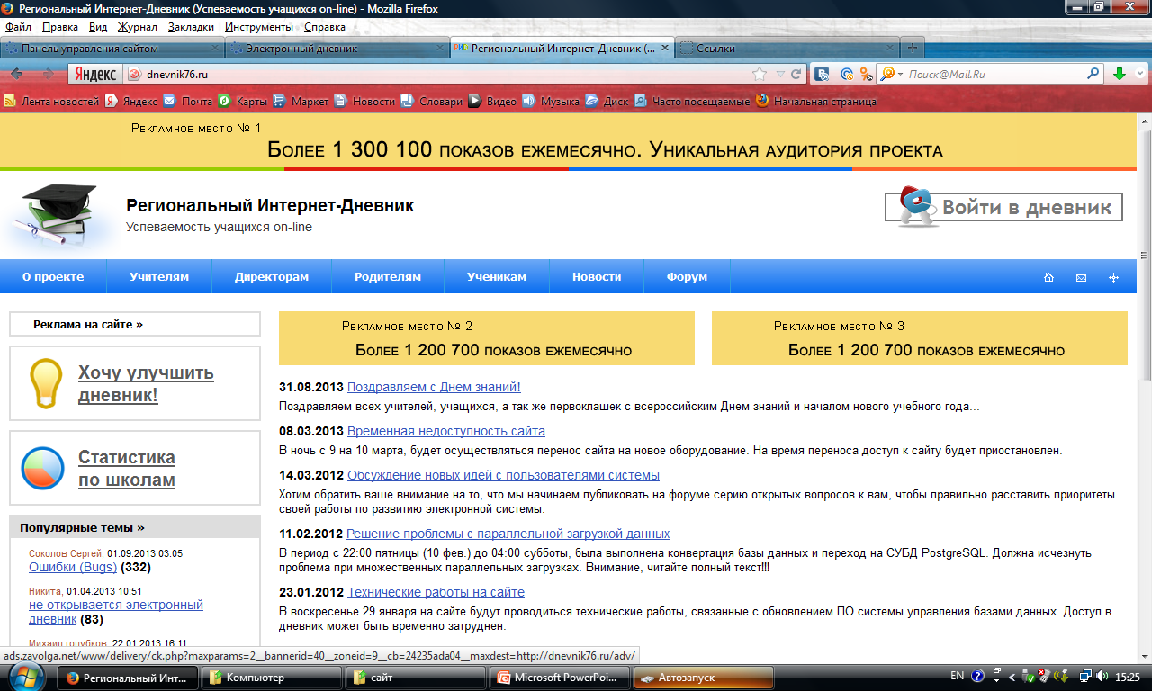
Шаг третий: выбор района (Ярославский)
Шаг четвертый: выбор населенного пункта (Ноготино д)
Шаг пятый: выбор школы (Красноткацкая школа)
Шаг шестой: введение логина и пароля
